Внеклассное мероприятие
Тема: Твори добро
Цель: создать условия для формирования добрых отношений между детьми, для проявления добрых поступков и дел.
Задачи:
образовательные:
-знакомство с пословицами о добре, с произведением
В.Сухомлинского “А сердце тебе ничего не сказало ?,”
с притчей “Самое дорогое”, показать значимость добрых
дел для человека;
развивающие:
- учить радовать близких людей добрыми делами;
-развитие представлений о добре;.
- развитие умения проявлять доброту и отзывчивость ко всем окружающим людям.
-воспитательные:
воспитывать стремление совершать добрые дела;
-формировать представлений о нравственных качествах;
-формировать межличностные отношения в классе на основе добрых поступков.
коррекционные:
-развитие внимания, памяти и речи;
-развитие умения слушать.
Оборудование:
у учителя:
компьютер, телевизор, наборное полотно “Солнышко”, выставка книг о добре, презентация “Добро”, фильм “Самое дорогое”, раздаточный материал в конвертах
у детей:
конверт с карточками, текст “А сердце тебе ничего не сказало?”
материал для сценки

Ход занятия
I.Вступительная часть:
Дорогие ребята! Пусть это занятие принесет нам радость общения и наполнит души прекрасными чувствами .
Сегодня мы с вами поговорим о важном качестве ,без которого человек не может называться человеком. Послушайте стихотворение и скажите о чем будет разговор:
Слово это серьезное ,главное ,важное
То, что значит оно, очень нужно для каждого
В нем забота и ласка ,тепло и любовь
В нем стремленье на помощь прийти вновь и вновь
Это качество в сердце у многих живет
И о боли других позабыть не дает
И оно поважней чем лиц красота
Догадались , что это ? Сердец доброта .
II.Основная часть:
Что же такое добро?
1 . Читаем высказывания великих людей ( на экране.)
Скажите, пожалуйста, где я взяла такие высказывания?
Откуда ещё мы узнаем о значениях слов?
(Ответы детей)
2.Выставка книг.
У нас в библиотеке очень много книг о доброте, о добрых поступках, об отношениях между людьми. Есть рассказы, стихи, книги “Пословицы и поговорки ”
В одной из них сказано:
Доброта- это солнце.
Почему так говорят ?.( Ответы детей).
Солнышко всех озаряет своими лучами.
3.Какими словами вы можете охарактеризовать добро ?
отзывчивость щедрость
тепло радость
любовь милосердие
сочувствие вежливость
За время учёбы мы с вами много выучили и прочитали пословиц. Сейчас мы с ними поработаем.

У вас на партах конверты.
В конвертах слова, вы должны
1)собрать
2)выучить
3)объяснить
4. Работа в группах :
повторим правила работы :
-уважай соседа ;
-умей выслушивать чужое мнение ;
-умей договариваться ;
-работай культурно
На это у вас 3мин. Время пошло …….
Пословицы :
1) При солнышке тепло, при матушке добро.
2)Не ищи красоты – ищи доброты.
3) Красоту уносят годы, доброту не унесут.
4)Доброе сердце лучше богатства.
5)Доброта-спасительница всего живого на Земле.
6)Добро, сделанное втайне, оплатится явно.
7)Без добрых дел нет доброго имени!
Стоп! Готовность групп!
Объясняем пословицы .
Группа хором произносит.
Молодцы!
Наши гости тоже выполняли такое же задание.
Давайте послушаем их…..
Итог: Пословицы мы не только должны читать и запоминать, но и стараться выполнять советы, поучения, прислушиваться к предупреждениям, которые были сказаны мудрыми людьми.
Давайте покоряться доброте.
Давайте дума жить о доброте
Вся в голубой и звёздной красоте
Земля добра. Она дарит нас хлебом
Живой одой и деревом в цвету
Под этим вечно неспокойным небом
Давайте воевать за доброту
Научите своё сердце добру!

Да, в жизни есть ценности, без которых нет жизни на Земле
-А как много слов образовано от этого слова добро.
5. Работа в паре. Посоветуйтесь в паре, подумайте какие слова вырастают из корня слова добро…
Что вы будете делать в паре?
На это у вас 1 мин.
доброжелательный добродушный
добросовестный добронравный
добросердечный добропорядочный
Объясняем.
А я придумала слово
добродетель
Что обозначает это слова?
Давайте прочитаем высказывания великих людей.
У вас у каждого есть человек, которого можно назвать добродетелем.
Кто это ? (Ответы детей.)
Очень бы хотелось, чтобы вы всегда были добрыми, внимательными к близким и никогда их не огорчали.
Потомучто дети-самое дорогое, что есть у родителей, а для детей родители ценнее всего.
Но к сожалению не всегда так в жизни бывает.
6.Работа с текстом .Сейчас я хочу , чтобы вы все прочитали рассказ “А сердце тебе ничего не сказано ? ”
Когда вы прочитаете , ответите на вопрос:
Почему мама заплакала? Возьмите белые листы на парте и прочитайте рассказ.(1мин.)
-Почему же мама заплакала?
7.Давайте прочитаем этот рассказ по ролям.
Какой совет вы дали бы Андрею?
Берегите своих родителей!
Уважайте своих близких и родных.
Живи, добро твори-
Наград за это не ищи.
Только в добро и правду вера
Человека отличает от обезьяны и зверя
Пусть эта истина стара.
Человек начинается с добра.
Будьте же, друзья добры
И внимательны друг к другу
Торопитесь оказать, если нужно,
Помощь другу
Не скупитесь на слова,
Если ждут поддержки вашей,
Будьте вежливы - и жизнь
Станет лучше ,станет краше.
Физминутка.
А вы, ребята добрые? А всегда вы добры друг к другу?
8.Сценка Давайте посмотрим сценку “Бутерброд”.
Оказывается , не всегда дети бывают добрыми
-Кто из девочек в сценке самый добрый?
-Как вы думаете осознала ли Аня свой поступок?
Творите все добро-
Нет большей радости
И жизнью жертвуй. И спеши
Не ради славы или сладостей,
А по велению души.
Когда кипишь, судьбой униженный,
Ты от бессилья и стыда,
Не позволяй душе обиженной
Сиюминутного суда
Постой. Остынь
Поверь- действительно
Всё встанет на свои места
Ты сильный
Сильные не мстительны.
Оружье сильных -доброта.
А знаете ли вы , что
9.Добро сделанное втайне, оплатится явно.
Об этом нам расскажет притча “Самое дорогое”.
Вы должны помнить всегда, что в жизни главное не материальные ценности ,а человеческие качества: забота, доброта, щедрость ….. лепестки-лучики солнца
III.Заключительная часть:
Действительно, научаться по-настоящему быть добрым трудно.
Путь к доброте долгий, нелёгкий.
На нём человека ожидают взлёты и падения , спуски и подъёмы,
У каждого человека ,большого и маленького ,свой путь к доброте.
10. Стих: “Добрым быть совсем не просто”
11.Песня: “Дорогою добра ”.
Итог занятия . Будьте добрыми ,внимательными, честными всегда.
Пусть солнышко будет постоянно сиять в ваших сердцах, дарите тепло и ласку окружающим и тогда в мире станет больше добра, больше счастливых людей.
Улыбнитесь нашим гостям и подарите частичку вашего сердца.

Презентация к занятию

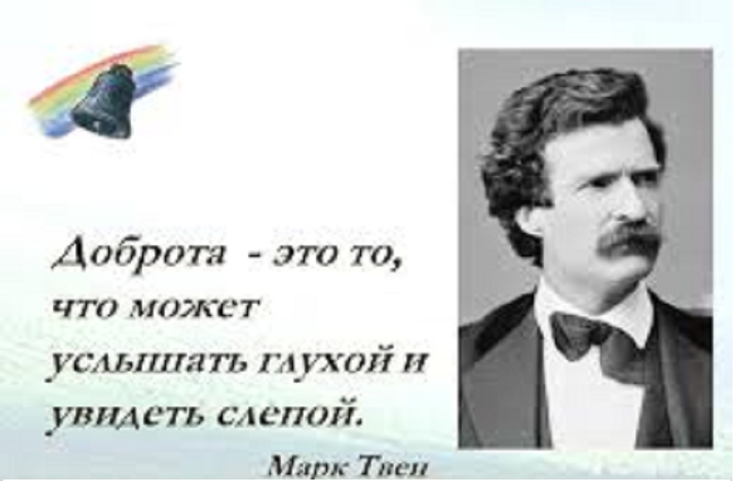
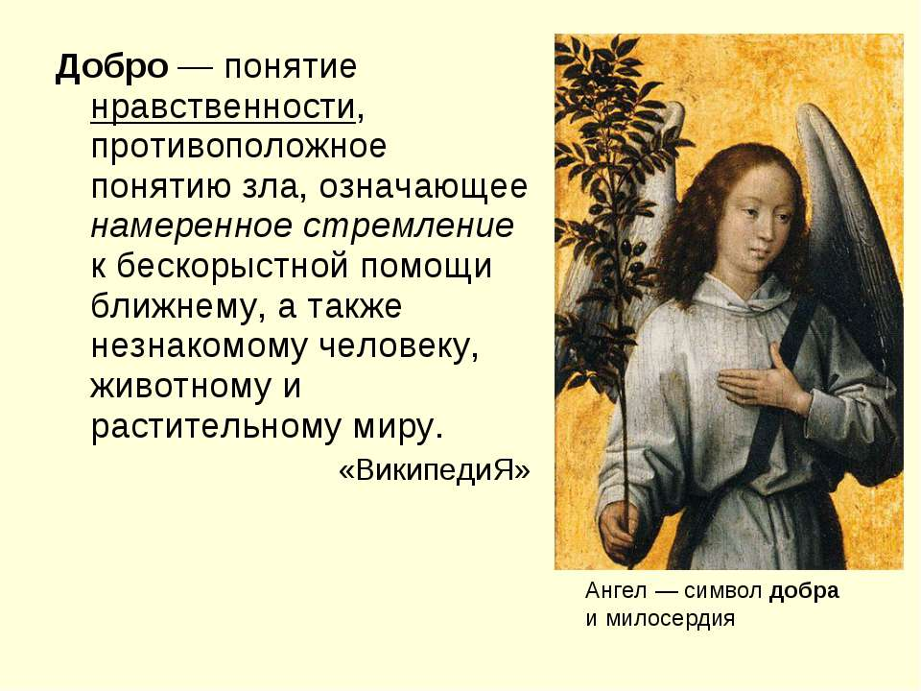
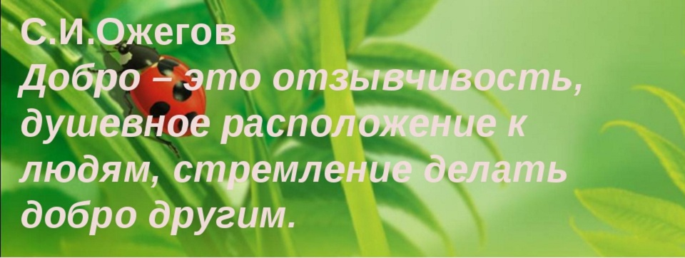
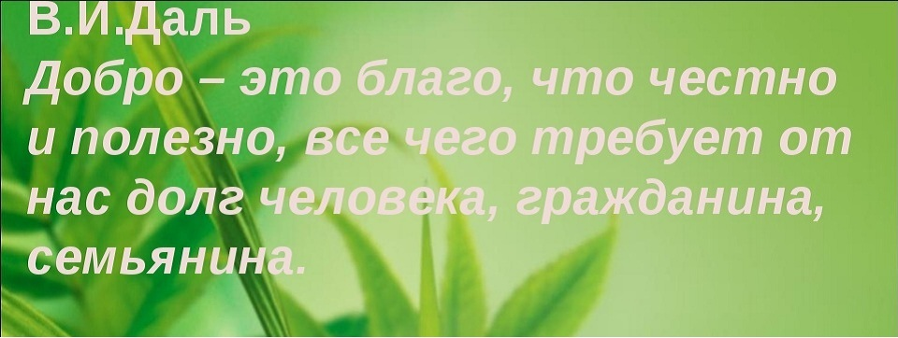
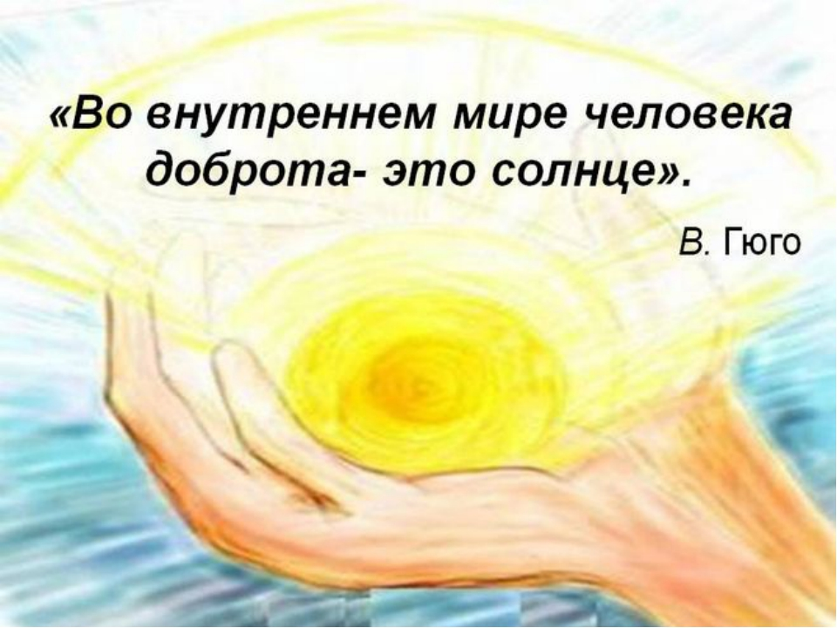
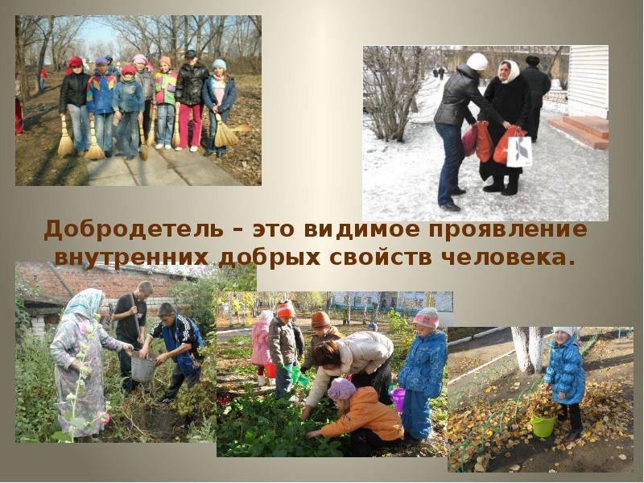
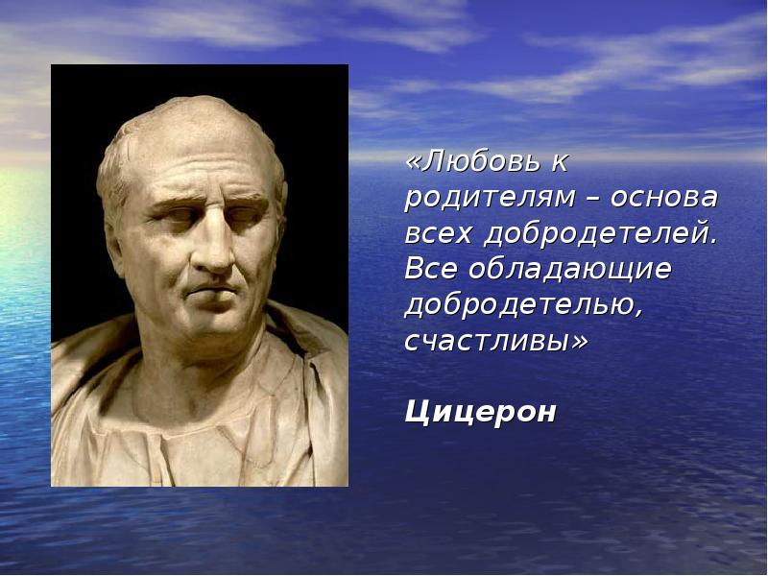

Фото
